МИНИСТЕРСТВО НАУКИ И ВЫСШЕГО ОБРАЗОВАНИЯ РОССИЙСКОЙ ФЕДЕРАЦИИ
ФЕДЕРАЛЬНОЕ ГОСУДАРСТВЕННОЕ БЮДЖЕТНОЕ ОБРАЗОВАТЕЛЬНОЕ УЧРЕЖДЕНИЕ ВЫСШЕГО ОБРАЗОВАНИЯ
НОВОСИБИРСКИЙ ГОСУДАРСТВЕННЫЙ ТЕХНИЧЕСКИЙ УНИВЕРСТИЕТ
Кафедра вычислительной техники

Лабораторная работа №4
по дисциплине «Компьютерная Графика»

Группа: АВТ-441
Студент: Тютрин Влад
Преподаватель: Попова Татьяна Сергеевна

Новосибирск 2025
СОДЕРЖАНИЕ
ВВЕДЕНИЕ……………………………………………………………………….3
ХОД РАБОТЫ 3
ГРАФИЧЕСКОЕ ПРЕДСТАВЛЕНИЕ 5
КОД ПРОГРАММЫ 6

ВВЕДЕНИЕ
Цель работы: Поиск линии пересечения двух поверхностей (торов).

ХОД РАБОТЫ:

1.Задаем торы

$$\begin{aligned}R=2 r=1 \text{параметры тора} \\ \\ F1\left(x,y,z\right):={\left(x^{2}+y^{2}+z^{2}+R^{2}-r^{2}\right)}^{2}-4⋅R^{2}\left(x^{2}+y^{2}\right) \\ \\ F2\left(x,y,z\right):={\left(x-r\right)}^{2}+y^{2}+z^{2}-R^{2} \\ \\ R1\left(u,v\right):=\left[\begin{matrix}\left(R+r⋅cosu\right)⋅cosv \\ \left(R+r⋅cosu\right)⋅sinv \\ r⋅sinu\end{matrix}\right] \\ \\ R2\left(u,v\right):=\left[\begin{matrix}r+R⋅cosu⋅cosv \\ R⋅cosu⋅sinv \\ R⋅sinu\end{matrix}\right]\end{aligned}N1\left(x,y,z\right):=\left(\begin{matrix}\frac{∂}{∂x}F1\left(x,y,z\right) \\ \frac{∂}{∂y}F1\left(x,y,z\right) \\ \frac{∂}{∂z}F1\left(x,y,z\right)\end{matrix}\right) N2\left(x,y,z\right):=\left(\begin{matrix}\frac{∂}{∂x}F2\left(x,y,z\right) \\ \frac{∂}{∂y}F2\left(x,y,z\right) \\ \frac{∂}{∂z}F2\left(x,y,z\right)\end{matrix}\right)$$
$$n\left(x,y,z\right):=\frac{N1\left(x,y,z\right)×N2\left(x,y,z\right)}{\left|N1\left(x,y,z\right)×N2\left(x,y,z\right)\right|}$$

2. Поиск начальной точки

$$\begin{aligned}\text{Given} \\ F1\left(x,y,z\right)=0 F2\left(x,y,z\right)=0 \\ x=y \text{<--Вспомогательная плоскость} \\ \\ \text{Начальные точки} \\ \\ A3:=\text{Find}\left(x,y,z\right) \text{simplify}→\left[\begin{matrix}6⋅\sqrt{2}+\frac{3}{7} & \frac{6⋅\sqrt{2}}{7}+\frac{3}{7} & \frac{3}{7}-\frac{6⋅\sqrt{2}}{7} & \frac{3}{7}-\frac{6⋅\sqrt{2}}{7} \\ \frac{6⋅\sqrt{2}}{7}+\frac{3}{7} & \frac{6⋅\sqrt{2}}{7}+\frac{3}{7} & \frac{3}{7}-\frac{6⋅\sqrt{2}}{7} & \frac{3}{7}-\frac{6⋅\sqrt{2}}{7} \\ \frac{\sqrt{3}⋅\left(2⋅\sqrt{2}+1\right)}{7} & \frac{\sqrt{3}⋅\left(2⋅\sqrt{2}+1\right)}{7} & \frac{\sqrt{3}⋅\left(2⋅\sqrt{2}-1\right)}{7} & \frac{3}{7}-\frac{6⋅\sqrt{2}}{7}\end{matrix}\right]\end{aligned}$$

$$\begin{aligned}D\left(s,Y\right):=n\left(Y_{0},Y_{1},Y_{2}\right) \\ \\ L1:=\text{Rkadap}\left(A3^{\left(0\right)},0,32,300,D\right) \\ \\ \text{Линия 1} \\ \\ X1:=L1^{\left(1\right)} Y1:=L1^{\left(2\right)} Z1:=L1^{\left(3\right)}\end{aligned}$$

ГРАФИЧЕСКОЕ ПРЕДСТАВЛЕНИЕ
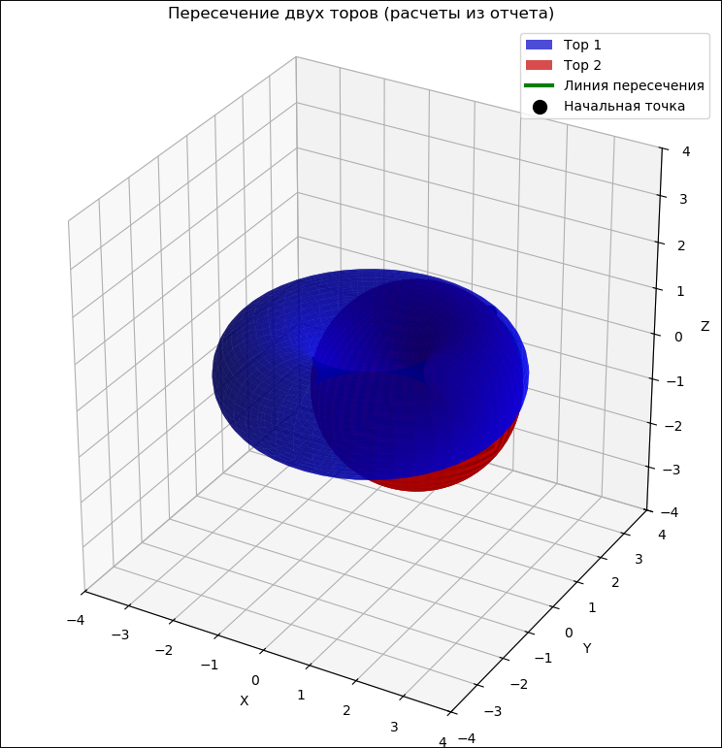

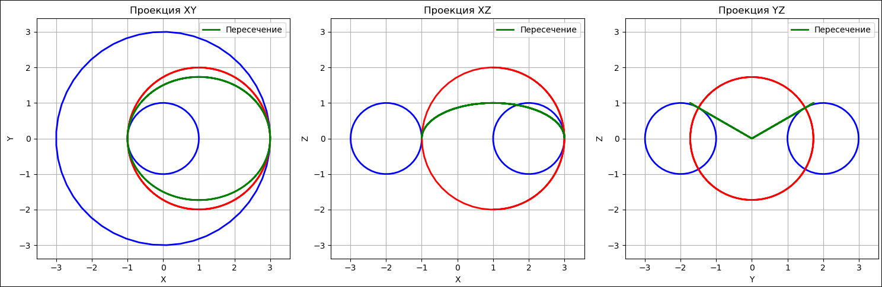

КОД ПРОГРАММЫ

import numpy as np
import matplotlib.pyplot as plt
from mpl_toolkits.mplot3d import Axes3D
from scipy.integrate import solve_ivp
from scipy.optimize import fsolve

# Параметры из отчета
R = 2.0 # Большой радиус
r = 1.0 # Малый радиус

# Уравнения поверхностей из отчета
def F1(x, y, z):
return (x**2 + y**2 + z**2 + R**2 - r**2)**2 - 4 * R**2 * (x**2 + y**2)

def F2(x, y, z):
return (x - r)**2 + y**2 + z**2 - R**2

# Градиенты из отчета
def gradient_F1(x, y, z):
dfdx = 4*x*(x**2 + y**2 + z**2 + R**2 - r**2) - 8*R**2*x
dfdy = 4*y*(x**2 + y**2 + z**2 + R**2 - r**2) - 8*R**2*y
dfdz = 4*z*(x**2 + y**2 + z**2 + R**2 - r**2)
return np.array([dfdx, dfdy, dfdz])

def gradient_F2(x, y, z):
dfdx = 2*(x - r)
dfdy = 2*y
dfdz = 2*z
return np.array([dfdx, dfdy, dfdz])

# Нормализованное векторное произведение нормалей (из отчета)
def normalized_cross_normals(x, y, z):
n1 = gradient_F1(x, y, z)
n2 = gradient_F2(x, y, z)
cross = np.cross(n1, n2)
norm = np.linalg.norm(cross)
if norm == 0:
return cross
return cross / norm

# Параметризации из отчета
def torus1(u, v):
# R1(u,v) из отчета
x = (R + r * np.cos(u)) * np.cos(v)
y = (R + r * np.cos(u)) * np.sin(v)
z = r * np.sin(u)
return x, y, z

def torus2(u, v):
# R2(u,v) из отчета
x = r + R * np.cos(u) * np.cos(v)
y = R * np.cos(u) * np.sin(v)
z = R * np.sin(u)
return x, y, z

# Поиск начальной точки как в отчете (x=y)
def find_initial_point():
def equations(vars):
x, y, z = vars
return [F1(x, y, z), F2(x, y, z), x - y]
# Используем начальное приближение из отчета
initial_guess = [1.5, 1.5, 0.5]
solution = fsolve(equations, initial_guess)
return solution

# Дифференциальное уравнение для трассировки линии пересечения
def intersection_curve(t, Y):
x, y, z = Y
direction = normalized_cross_normals(x, y, z)
return direction

# Трассировка линии пересечения
def trace_intersection_curve(initial_point, t_span, n_points=300):
sol = solve_ivp(intersection_curve, t_span, initial_point,
method='RK45', t_eval=np.linspace(t_span[0], t_span[1], n_points),
rtol=1e-8, atol=1e-10)
return sol.y

# Визуализация
def plot_tori_and_intersection():
fig = plt.figure(figsize=(15, 10))
# 3D график
ax = fig.add_subplot(111, projection='3d')
# Параметры для построения торов
u = np.linspace(0, 2 * np.pi, 50)
v = np.linspace(0, 2 * np.pi, 50)
U, V = np.meshgrid(u, v)
# Построение первого тора (из отчета)
X1, Y1, Z1 = torus1(U, V)
ax.plot_surface(X1, Y1, Z1, alpha=0.7, color='blue', label='Тор 1')
# Построение второго тора (из отчета)
X2, Y2, Z2 = torus2(U, V)
ax.plot_surface(X2, Y2, Z2, alpha=0.7, color='red', label='Тор 2')
# Поиск и построение линии пересечения
try:
initial_point = find_initial_point()
print(f"Найдена начальная точка: {initial_point}")
# Трассировка в обе стороны от начальной точки
curve_forward = trace_intersection_curve(initial_point, [0, 15])
curve_backward = trace_intersection_curve(initial_point, [0, -15])
# Объединение кривых
full_curve = np.hstack([curve_backward[:, ::-1], curve_forward])
ax.plot(full_curve[0], full_curve[1], full_curve[2],
color='green', linewidth=3, label='Линия пересечения')
# Отмечаем начальную точку
ax.scatter([initial_point[0]], [initial_point[1]], [initial_point[2]],
color='black', s=100, marker='o', label='Начальная точка')
except Exception as e:
print(f"Ошибка при построении линии пересечения: {e}")
import traceback
traceback.print_exc()
ax.set_xlabel('X')
ax.set_ylabel('Y')
ax.set_zlabel('Z')
ax.set_title('Пересечение двух торов (расчеты из отчета)')
ax.legend()
# Устанавливаем равные масштабы осей
max_range = 4
ax.set_xlim([-max_range, max_range])
ax.set_ylim([-max_range, max_range])
ax.set_zlim([-max_range, max_range])
ax.set_box_aspect([1, 1, 1]) # Equal aspect ratio
plt.tight_layout()
plt.show()

# Дополнительная визуализация с проекциями
def plot_projections():
fig, axes = plt.subplots(1, 3, figsize=(15, 5))
# Параметры для построения торов
u = np.linspace(0, 2 * np.pi, 50)
v = np.linspace(0, 2 * np.pi, 50)
U, V = np.meshgrid(u, v)
# Построение первого тора
X1, Y1, Z1 = torus1(U, V)
# Построение второго тора
X2, Y2, Z2 = torus2(U, V)
# Поиск линии пересечения
try:
initial_point = find_initial_point()
curve_forward = trace_intersection_curve(initial_point, [0, 15])
curve_backward = trace_intersection_curve(initial_point, [0, -15])
full_curve = np.hstack([curve_backward[:, ::-1], curve_forward])
except:
full_curve = None
# Проекция XY
axes[0].contour(X1, Y1, Z1, levels=[0], colors='blue', linewidths=2)
axes[0].contour(X2, Y2, Z2, levels=[0], colors='red', linewidths=2)
if full_curve is not None:
axes[0].plot(full_curve[0], full_curve[1], 'g-', linewidth=2, label='Пересечение')
axes[0].set_xlabel('X')
axes[0].set_ylabel('Y')
axes[0].set_title('Проекция XY')
axes[0].grid(True)
axes[0].axis('equal')
axes[0].legend()
# Проекция XZ
axes[1].contour(X1, Z1, Y1, levels=[0], colors='blue', linewidths=2)
axes[1].contour(X2, Z2, Y2, levels=[0], colors='red', linewidths=2)
if full_curve is not None:
axes[1].plot(full_curve[0], full_curve[2], 'g-', linewidth=2, label=<span style="color: #98bb6c;

